第2周 上机操作 Spring的依赖注入

学习目标： 1.学习在SpringBoot中，使用Spring实例化对象并赋值（注入）
2.学习在SpringBoot中，类的嵌套时的依赖注入。

说明：Java众多框架中，Spring是最重要的一个框架，它主要可以实现依赖注入和面向切面编程，本周我们学习Spring的依赖注入知识．

下面我们使用几个简单的例子，来学习Spring框架的注入知识．

准备工作（复习上周操作）：创建一个SpringBoot项目。
步骤1. 请用上周的方法二，新建一个SpringBoot项目，名称为Week2Test1.
如果忘记操作的同学，可以看下面的操作：
用IDEA的Spring Initializr创建SpringBoot项目。
我们可以使用IDEA自带的Spring Initializr创建SpringBoot项目，注意只有ultimate版本才有，社区版没有)

步骤1. 运行IDEA，选择新建项目new Project

在IDEA的创建项目窗口中,选择 Spring Initializr, 如下图写上项目名称，保存位置，和相关设置:
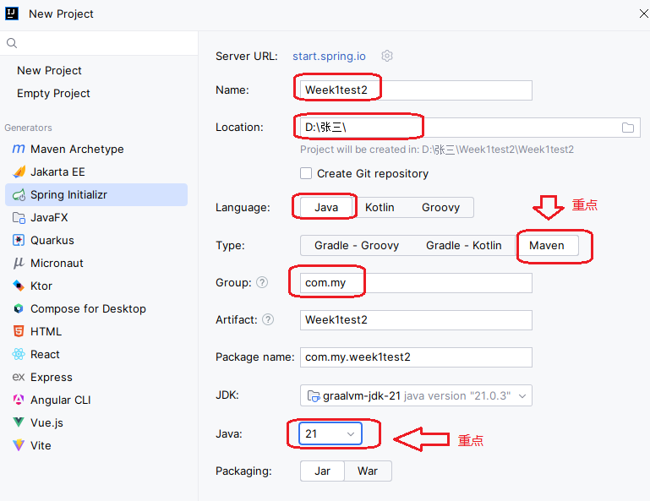

注意上面Java要1.8以上版本, 点NEXT
在这里输入项目的基本信息，包括组织Id 、模块名称、项目构建类型、最终生成包的类型、
Java 的版本、开发语言、项目版本号、项目名称、项目描述以及项目的包。
然后点NEXT

步骤2.在接下来的窗口中,选择依赖，选择项目所需要添加的依赖，之后IntelliJ IDEA 会自动
把选中的依赖添加到项目的pom.xml 文件中。 我们要创建的是WEB项目,因此至少要选择Web,如下图:
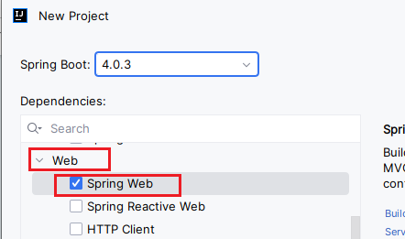
将来我们可能还需要其他依赖,可以后面再添加.
点C reate, 我们的SpringBoot项目就创建好了.

请打开pom.xml文件，做如下修改：
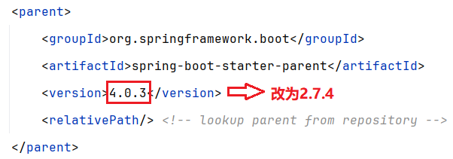
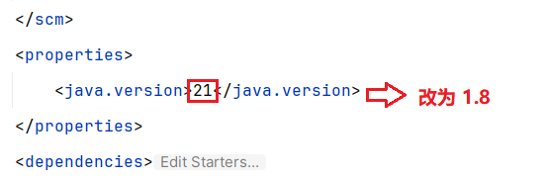

更改完之后要点一下Maven的刷新:
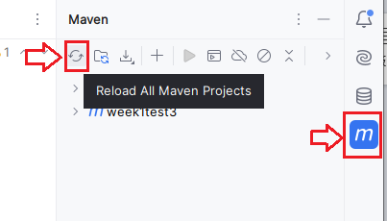
如果下载不了依赖,请在pom.xml最后一行代码前添加以下红色部分代码，指定从阿里云下载依赖（默认是从maven官网下载） ：
<build>
<plugins>
<plugin>
<groupId>org.springframework.boot</groupId>
<artifactId>spring-boot-maven-plugin</artifactId>
</plugin>
</plugins>
</build>
<!--从阿里云下载依赖 -->
<repositories>
<repository>
<id>alimaven</id>
<url>https://maven.aliyun.com/repository/public</url>
</repository>
</repositories>
<pluginRepositories>
<pluginRepository>
<id>alimaven</id>
<url>https://maven.aliyun.com/repository/public</url>
</pluginRepository>
</pluginRepositories>
</project>

(注意只要更改了pom.xml里面的代码, 一定要在maven窗口刷新一下重新下载)

步骤3. 打开测试类:
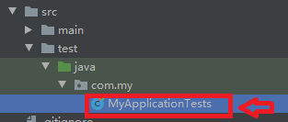
在测试类的测试方法中，输入一段代码输出hello word,如下代码：
@SpringBootTest
class MyApplicationTests {

@Test
void contextLoads() {
System.out.println("hello world!");
}
}
并且运行测试类，查看结果：
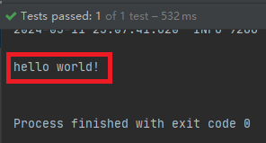

这里我们没有创建网页，所以没像上周那里创建控制类。

上机操作一．使用SpringBoot中，使用Spring实例化对象，并赋值．

步骤1. 我们先看一下传统的方法，创建类，并实例化对象的过程。
我们需要创建一个学生类（Student）,它有几个成员变量（字段）：
学号（Stucode），姓名(name)，年龄(age)
具体操作：
（１）创建类：
在程度的主包（例如com.my）中，新建一个包domain
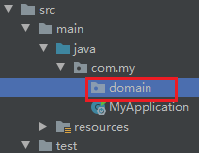
在domain包里，创建一个类Student,代码如下：
package com.my.domain;

public class Student {
private String stucode;
private String name;
private int age;

}
然后给它添加getter,setter方法，和toString方法，做法是:
鼠标放在最后一个大括前之前，右击，选择generate:
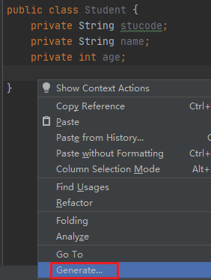
然后选择getter and Setter:
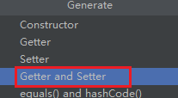
选中所有列：
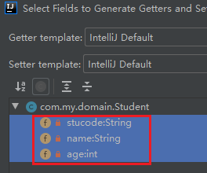
点ＯＫ

再用相同的方法生成toString()方法．
（注意以后创建类，尽量都生成这些方法）

（２）实例化对象：
打开测试类，在测试类的方法中实例化上面的对象，代码如下：
@SpringBootTest
class MyApplicationTests {

@Test
void contextLoads() {
Student student=new Student();//实例化对象student
student.setStucode("202301"); //给学号赋值
student.setName("张三");//给姓名赋值
student.setAge(18);//给年龄赋值
System.out.println(student);
}
}

说明：最后一行也可以用getXXX方法读取具体的字段值，如：
System.out.println("学号"+student.getStucode()+"姓名:"+student.getName()+"年龄:"+student.getAge());

以上是传统的实例化对象的方法，下面我们使用Spring的注入法创建对象:

步骤2. 用Spring方法实例对象
- 打开domain包的 Student类, 在Student类的上面添加@Component
如下图:
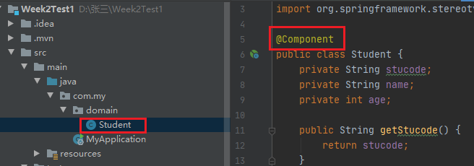 说明:这个@Component表示这个类是个组件类, 可以由Spring创建对象.这个@Component也可以写为以下写法:
@Service
@Controller
@Repository
区别在于所创建类的组件（对象）类型：
@Service用于标注业务层组件
@Controller用于标注控制层组件
@Repository用于标注数据访问组件，即DAO组件
@Component泛指组件，当组件不好归类的时候，我们可以使用这个注解进行标注。

- 实例化对象.
打开测试类, 在测试类中通过复制的方法新建一个测试方法aaa(), 使用下面的方法可以实例化对象：
@SpringBootTest
class MyApplicationTests {
@Autowired
Student student;

@Test
void aaa() {
student.setStucode("202302"); //给学号赋值
student.setName("李四");//给姓名赋值
student.setAge(18);//给年龄赋值
System.out.println("学号"+student.getStucode()+"姓名:"+student.getName()+"年龄:"+student.getAge());

}

说明：上面采用了@Autowired注解，创建出对象student

（3）使用Spring给对象进行赋值（注入），上面我们用Spring方式创建对象的同时，还可以给对象赋初值（注入）
回到domain/Student类,在它们的成员变量（字段）上添加@Value()可以进行赋值：
@Component
public class Student {
@Value("202203")
private String stucode;
@Value("王五")
private String name;
@Value("19")
private int age;

public String getStucode() {
return stucode;
}

再打开测试类，删掉或注释掉赋值的代码：
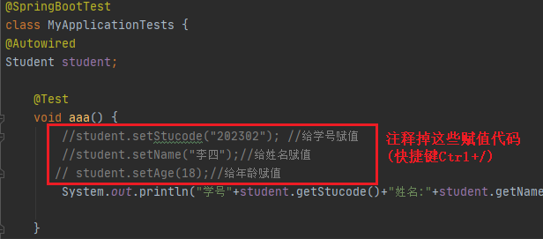
再重新运行，发现会自动生成值，不需要再赋值。

（４）另外Spring还提供了一种在配置文件application.properties中赋值的方法，同学们可以了解一下，方法是：
在pom.xml中添加以下的依赖，让SpringBoot更好地识别添加的对象：
<!-- Spring Boot提供的配置处理器依赖 -->
<dependency>
<groupId>org.springframework.boot</groupId>
<artifactId>spring-boot-configuration-processor</artifactId>
<optional>true</optional>
</dependency>

回到domain/Student类，注释掉三个@Value语句．
添加上红色部分:
@Component
@ConfigurationProperties(prefix = "student")
public class Student {
// @Value("202203")
private String stucode;
// @Value("王五")
private String name;
// @Value("19")
private int age;

打开resources文件夹中的application.properties文件，添加以下代码：
student.stucode=202304
student.name=习小平
student.age=20
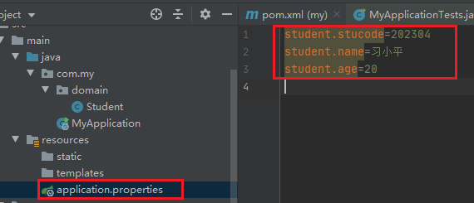

回到测试类中运行aaa()测试方法，发现也能获取值．

注意，这种方法，有时这里中文会乱码：
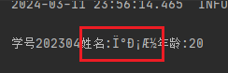
这里涉及到乱码问题，以后我们会另外解决这个问题，同学们暂时不用管它。

上机作业1.请在上面的项目Week2Test1中，
- 创建一个类Book，有以下字段：
private String Bookname; //书名
private String publis; //出版社
private double price;//价格。
并生成getter, setter方法和toString()方法
（2）前面学过的方法，用Spring方法实例化对象，和@Value方式对值进行注入:书名是”百年孤独”, 出版社是”人民出版社”, 价格是60。
并在测试类中测试。

上机操作二（难点）Spring实例类的嵌套的依赖注入

说明：在开发过程中，经常会遇到类的嵌套，例如，我们在前面的Student类中，添加一个成员变量StudentClass(班级)， 但是，这个StudentClass不是一个变量，而是一个类，因为班级也有自己的属性：班级名称，系别，班级人数，这就涉及到类的嵌套，请看操作：
- 传统方法实现类的嵌套：
我们打开domain包，新建一个类StudentClass
public class StudentClass {
private String name; //班级名称
private String department; //系别
private int num; //班级人数

}
并且给它添加getter，setter方法和toString()方法。

打开Student类，添加一个StudentClass字段, 看下面红色代码：
public class Student {
@Value("202203")
private String stucode;
@Value("王五")
private String name;
@Value("19")
private int age;
private StudentClass studentClass;

并给Student类添加getter,setter方法

打开测试类，我们需要实例化StudentClass对象，将它赋值给Student类，代码如下：
@Component
class MyApplicationTests {
@Autowired
Student student;

@Test
void aaa() {
StudentClass studentClass=new StudentClass();
studentClass.setName("大数据22级1班");
studentClass.setDepartment("大数据系");
studentClass.setNum(45);
student.setStudentClass(studentClass); //这里将班级对象赋给Student对象
System.out.println("学号"+student.getStucode()+"姓名:"+student.getName()+"年龄:"+student.getAge()+student.getStudentClass());

}
运行查看结果：

- 现在我们用Spring的方法，依次给StudentClass对象赋值，再将这个对象赋给Student，
这里我们注意一个名称，依赖注入， Student中需要有StudentClass这个类的值，我们称为Student依赖StudentClass类，将 StudentClass的类实例化并赋值，并把值给Student这个过程，我们称为对Student的依赖注入。
请看操作：
打开StudentClass类，添加上注解：
@Component
public class StudentClass {
@Value("大数据22级1班")
private String name; //班级名称
@Value("大数据系")
private String department; //系别
@Value("45")
private int num; //班级人数

再打开Student类，加上下面的红色代码：
@Component
public class Student {

@Value("202203")
private String stucode;
@Value("王五")
private String name;
@Value("19")
private int age;
@Autowired
private StudentClass studentClass;

说明：这一步体现了Spring的依赖注入，即自动创建了StudentClass对象，并将值赋给了Student对象.

最后回到测试类，删掉所有赋值代码，只剩下System.out.println那一行：
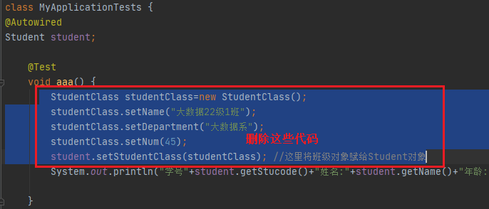 运行查看结果。

请同学们认真学习消化上面的类的嵌套的依赖注入过程。这是在SpringBoot中非常重要的技巧。

上机作业2.
请打开作业１的项目，给书籍类添加一个字段： author; （作者）要求这个字段是一个类Author, 它自己有自己的成员变量：姓名name，年龄age, 国家country.
用依赖注入法，给这个作者赋值: 姓名：马尔克思，年龄80,国家：哥伦比亚.
将作者值注入给book对象，并在测试类中显示书籍的名称，作者姓名，国家，出版社，价格。

